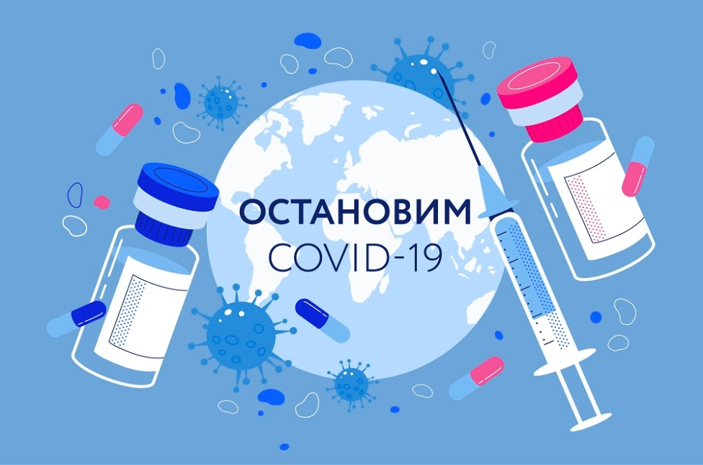

ВАКЦИНАЦИЯ – НАДЕЖНЫЙ СПОСОБ ЗАЩИТЫ ОТ КОРОНАВИРУСНОЙ ИНФЕКЦИИ.

ДЛЯ ПРОВЕДЕНИЯ ВАКЦИНАЦИИ ОБРАТИТЕСЬ В ОРГАНИЗАЦИЮ ЗДРАВООХРАНЕНИЯ ПО МЕСТУ ЖИТЕЛЬСТВА. 

! В ОБЩЕСТВЕННОМ ТРАНСПОРТЕ;

! В ТОРГОВЫХ ЦЕНТРАХ, МАГАЗИНАХ;

! В МЕСТАХ МАССОВОГО СКОПЛЕНИЯ ЛЮДЕЙ.

ПРОЙДИТЕ ВАКЦИНАЦИЮ ОТ COVID - 19!

**ОБЯЗАТЕЛЬНО НОСИТЕ МАСКИ:**

**Тираж 200 экз. г. Могилев 2021г.**

В СИЛАХ КАЖДОГО ИЗ НАС ОСТАНОВИТЬ ПАНДЕМИЮ!

**МИНИСТЕРСТВО ЗДРАВООХРАНЕНИЯ РЕСПУБЛИКИ БЕЛАРУСЬ**

**УЗ «МОГИЛЕВСКИЙ ОБЛАСТНОЙ ЦЕНТР ГИГИЕНЫ, ЭПИДЕМИОЛОГИИ И ОБЩЕСТВЕННОГО ЗДОРОВЬЯ»**